**BỘ GIÁO DỤC VÀ ĐÀO TẠO**

**TRƯỜNG ĐẠI HỌC SƯ PHẠM TP.HCM**

**KHOA CÔNG NGHỆ THÔNG TIN**

🙜🙢🙠🙞

**ĐỒ ÁN NHÀ HÀNG**

**LẬP TRÌNH WINDOWS**

**ĐỀ TÀI: QUẢN LÝ NHÀ HÀNG**

Giảng viên hướng dẫn: ThS Lương Trần Ngọc Khiết

Sinh viên thực hiện : 1. 47.01.104.054 – Nguyễn Mạnh Cường

2. 47.01.104.062 – Lưu Thành Đạt

3. 44.01.104.109 – Ngô Duy Khang

4. 46.01.104.088 – Nguyễn Anh Kiệt

5. 45.01.104.130 – Nguyễn Hồng Long

TP. HỒ CHÍ MINH – 2024

**LỜI CẢM ƠN**

Đầu tiên, chúng em xin gửi lời cảm ơn chân thành đến Trường Đại học Sư phạm Thành phố Hồ Chí Minh đã đưa nhà hàng “Lập trình Windows” vào chương trình giảng dạy. Đặc biệt, chúng em xin gửi lời cảm ơn sâu sắc đến giảng viên bộ môn –ThS Lương Trần Ngọc Khiết đã giảng dạy, truyền đạt những kiến thức quý báu cho chúng em trong suốt thời gian học tập vừa qua. Trong thời gian tham gia lớp học “Lập trình Windows” của thầy, chúng em đã có thêm cho mình nhiều kiến thức bổ ích, tinh thần học tập hiệu quả, nghiêm túc. Đây chắc chắn sẽ là những kiến thức quý báu, là hành trang để chúng em có thể vững bước sau này trong các môn chuyên ngành khác cũng như phục vụ cho thực hành nghề nghiệp trong tương lai.

Bộ môn “Lập trình Windows” là nhà hàng thú vị, vô cùng bổ ích và có tính thực tế cao. Đảm bảo cung cấp đủ kiến thức, gắn liền với nhu cầu thực tiễn của sinh viên khoa Công nghệ thông. Tuy nhiên, do vốn kiến thức còn nhiều hạn chế và khả năng tiếp thu thực tế còn nhiều bỡ ngỡ. Mặc dù chúng em đã cố gắng hết sức nhưng chắc chắn đồ án nhà hàng khó có thể tránh khỏi những thiếu sót và nhiều chỗ còn chưa chính xác, kính mong thầy xem xét và góp ý để đồ án nhà hàng của em được hoàn thiện hơn.

Kính chúc giảng viên ThS Lương Trần Ngọc Khiết luôn mạnh khỏe và thành công trên con đường sự nghiệp của chính mình.

Chúng em xin chân thành cảm ơn!

**MỤC LỤC**

1. CHƯƠNG 1. 6

1.1 GIỚI THIỆU 6

1.2 MỤC TIÊU VÀ PHẠM VI ĐỀ TÀI 7

1.3 KHẢO SÁT HỆ THỐNG 8

1.4 KẾT CHƯƠNG 8

2. CHƯƠNG 2. 9

2.1 GIỚI THIỆU 9

2.2 MÔ HÌNH USE-CASE NGHIỆP VỤ 10

2.3 THIẾT KẾ CƠ SỞ DỮ LIỆU 11

2.4 THIẾT KẾ GIAO DIỆN HỆ THỐNG 12

2.5 KẾT CHƯƠNG 22

3. CHƯƠNG 3. 23

3.1 CÀI ĐẶT CƠ SỞ DỮ LIỆU 23

3.2 LINQ PHẦN TÀI KHOẢNG 24

**…**

**DANH MỤC CÁC HÌNH ẢNH**

Hình 2.1: Sơ đồ use-case nghiệp vụ 11

Hình 2.2: Mô hình dữ liệu quan hệ 12

Hình 2.3: Màn hình đăng nhập 13

Hình 2.: Giao diện trang Admin 14

Hình 2.: Giao diện trang Admin /Category 14

Hình 2.6: Thêm Category 15

Hình 2.: Giao diện trang Admin /Product 16

Hình 2.: Thêm Product 16

Hình 2.: Giao diện trang Admin /Table 17

Hình 2.: Thêm Table 18

Hình 2.: Giao diện trang Admin /Staff 19

Hình 2.12: Thêm Staff 19

Hình 2.: Giao diện trang Admin /POS 20

Hình 2.: POS/Bill 20

Hình 2.: POS/Delivery 21

Hình 2.: POS/Din in 22

Hình 2.: Giao diện trang Admin /Kitchen 22

Hình 2.: Giao diện trang Admin /Report 23

Hình 2.: Giao diện trang Account 23

Hình 3.1: Đăng nhập 26

Hình 3.2: Tìm kiếm tài khoản 26

Hình 3.3: Kiểm tra quyền 26

Hình 3.4: Lấy quyền 27

Hình 3.5: Tìm kiếm theo tên 28

**MỞ ĐẦU**

Trong bối cảnh phát triển kinh tế và đô thị hóa nhanh chóng hiện nay, ngành dịch vụ ẩm thực đang ngày càng khẳng định vai trò quan trọng của mình trong nền kinh tế quốc dân. Nhà hàng không chỉ đơn thuần là nơi cung cấp các bữa ăn, mà còn là địa điểm giao lưu, gặp gỡ và trải nghiệm văn hóa ẩm thực đa dạng. Sự phát triển mạnh mẽ của ngành dịch vụ này đòi hỏi các nhà hàng phải không ngừng nâng cao chất lượng dịch vụ, tối ưu hóa quy trình quản lý và đáp ứng nhu cầu ngày càng cao của khách hàng.

Trong bối cảnh đó, việc ứng dụng công nghệ thông tin vào quản lý nhà hàng trở thành một yêu cầu cấp thiết. Hệ thống quản lý nhà hàng hiện đại không chỉ giúp chủ nhà hàng dễ dàng kiểm soát hoạt động kinh doanh, mà còn mang lại trải nghiệm tốt hơn cho khách hàng thông qua việc tối ưu hóa quy trình đặt bàn, quản lý thực đơn, theo dõi tồn kho và phân tích dữ liệu khách hàng.

Đồ án "Quản lý nhà hàng" được thực hiện nhằm nghiên cứu và phát triển một hệ thống quản lý nhà hàng toàn diện. Mục tiêu của đồ án là xây dựng một giải pháp công nghệ hiệu quả, thân thiện với người dùng, giúp tối ưu hóa hoạt động quản lý và nâng cao chất lượng dịch vụ trong các nhà hàng. Nội dung đồ án sẽ bao gồm việc khảo sát và phân tích hiện trạng quản lý nhà hàng hiện nay, thiết kế và triển khai hệ thống quản lý, cũng như đánh giá hiệu quả của hệ thống sau khi đưa vào sử dụng.

Qua đồ án này, chúng tôi hy vọng có thể góp phần nâng cao hiệu quả quản lý và phát triển bền vững cho ngành dịch vụ ẩm thực, đồng thời mang lại những trải nghiệm tốt nhất cho khách hàng.

# CHƯƠNG 1.

**TỔNG QUAN**

## GIỚI THIỆU

Trong thời đại hiện nay, khi xã hội ngày càng phát triển và đời sống con người ngày càng được nâng cao, nhu cầu về dịch vụ ẩm thực cũng ngày càng gia tăng. Các nhà hàng, quán ăn không chỉ là nơi cung cấp thực phẩm, mà còn trở thành địa điểm gặp gỡ, giao lưu và trải nghiệm văn hóa ẩm thực. Điều này đặt ra những thách thức mới cho ngành dịch vụ ẩm thực, đòi hỏi các nhà hàng phải không ngừng cải tiến và nâng cao chất lượng dịch vụ của mình.

Quản lý nhà hàng là một công việc phức tạp, bao gồm nhiều khía cạnh như quản lý nhân sự, quản lý thực đơn, quản lý đặt bàn, quản lý kho hàng và nguyên liệu, quản lý tài chính, và chăm sóc khách hàng. Việc ứng dụng công nghệ thông tin vào quản lý nhà hàng đã và đang mang lại những hiệu quả rõ rệt, giúp các nhà hàng hoạt động hiệu quả hơn, giảm thiểu sai sót và tối ưu hóa quy trình làm việc.

Một số vấn đề liên quan đến đề tài này bao gồm:

* *Quản lý thực đơn:* Quản lý thực đơn là một trong những yếu tố quan trọng quyết định đến sự thành công của nhà hàng. Việc cập nhật thực đơn, quản lý giá cả, nguyên liệu và lượng hàng tồn kho đòi hỏi sự chính xác và linh hoạt. Một hệ thống quản lý thực đơn hiệu quả giúp giảm thiểu lãng phí, tối ưu hóa chi phí và đảm bảo rằng nhà hàng luôn sẵn sàng phục vụ khách hàng với các món ăn chất lượng.
* *Quản lý đặt bàn và đặt món*: Quản lý đặt bàn và đặt món là vấn đề phức tạp, đặc biệt trong các nhà hàng có lượng khách lớn. Hệ thống đặt bàn trực tuyến giúp giảm thiểu tình trạng quá tải và giúp nhà hàng quản lý khách hàng hiệu quả hơn. Ngoài ra, hệ thống đặt món tự động giúp tăng tốc độ phục vụ và giảm thiểu sai sót trong quá trình nhận đơn hàng.
* *Quản lý nhân sự*: Quản lý nhân sự bao gồm việc tuyển dụng, đào tạo, phân công công việc và đánh giá hiệu suất làm việc của nhân viên. Một hệ thống quản lý nhân sự hiệu quả giúp nhà hàng duy trì một đội ngũ nhân viên chuyên nghiệp, nâng cao chất lượng phục vụ và giảm thiểu chi phí quản lý.
* *Quản lý tài chính*: Quản lý tài chính là một phần quan trọng trong việc đảm bảo hoạt động kinh doanh của nhà hàng. Điều này bao gồm việc theo dõi doanh thu, chi phí, lợi nhuận và các khoản phải thu, phải trả. Hệ thống quản lý tài chính giúp nhà quản lý có cái nhìn tổng quan về tình hình tài chính của nhà hàng, từ đó đưa ra các quyết định kinh doanh phù hợp.
* *Chăm sóc khách hàng*: Chăm sóc khách hàng là yếu tố quan trọng giúp giữ chân khách hàng và xây dựng uy tín cho nhà hàng. Hệ thống quản lý khách hàng giúp thu thập và phân tích dữ liệu khách hàng, từ đó cá nhân hóa dịch vụ và tạo ra những trải nghiệm tốt nhất cho khách hàng.
* *Báo cáo và phân tích dữ liệu*: Báo cáo và phân tích dữ liệu giúp nhà quản lý hiểu rõ hơn về hoạt động kinh doanh của nhà hàng. Các báo cáo chi tiết về doanh thu, chi phí, lượng khách, và hiệu suất làm việc của nhân viên giúp nhà quản lý đưa ra các quyết định kinh doanh chiến lược và kịp thời..

Những điểm trên đây chỉ là những khía cạnh cơ bản cần xem xét trong việc phát triển một hệ thống quản lý nhà hàng. Mỗi khía cạnh đều cần sự phân tích và nghiên cứu sâu hơn để đưa ra các giải pháp cụ thể và hiệu quả, nhằm đảm bảo hệ thống hoạt động trơn tru và đáp ứng tốt nhu cầu của người dùng.

Lý do chọn đề tài quản lý đăng ký nhà hàng có thể bao gồm:

* Tính cấp thiết: Ngành dịch vụ ẩm thực hiện nay đang phát triển mạnh mẽ, kéo theo sự cạnh tranh khốc liệt giữa các nhà hàng. Để duy trì và phát triển, các nhà hàng cần không ngừng nâng cao chất lượng dịch vụ và tối ưu hóa quy trình quản lý. Việc chọn đề tài "Quản lý nhà hàng" nhằm đáp ứng nhu cầu cấp thiết này, giúp các nhà hàng cải thiện hiệu quả kinh doanh và tăng cường sức cạnh tranh trên thị trường.
* Tiềm năng phát triển: Công nghệ thông tin đã và đang tạo ra những thay đổi to lớn trong nhiều lĩnh vực, bao gồm cả ngành dịch vụ ẩm thực. Việc áp dụng công nghệ thông tin vào quản lý nhà hàng không chỉ giúp tự động hóa các quy trình quản lý mà còn nâng cao hiệu suất làm việc và chất lượng dịch vụ. Chọn đề tài này cho phép chúng tôi khám phá và phát triển những giải pháp công nghệ hiện đại, đóng góp vào sự tiến bộ của ngành.
* Đóng góp xã hội: Việc nghiên cứu và phát triển hệ thống quản lý nhà hàng không chỉ có ý nghĩa thực tiễn mà còn đóng góp vào cộng đồng khoa học thông qua việc áp dụng các lý thuyết và phương pháp nghiên cứu hiện đại. Đồng thời, nó cũng mang lại giá trị xã hội bằng cách hỗ trợ các nhà hàng trong việc cung cấp dịch vụ tốt hơn cho cộng đồng.

## MỤC TIÊU VÀ PHẠM VI ĐỀ TÀI

Mục tiêu của đề tài là phát triển một hệ thống quản lý nhà hàng toàn diện, nhằm tối ưu hóa hoạt động kinh doanh và cung cấp trải nghiệm tốt nhất cho khách hàng.

Để đạt được điều này, một số mục tiêu cụ thể có thể được xác định. Đầu tiên là tối ưu hóa hoạt động kinh doanh, bao gồm việc quản lý nguồn lực nhân lực và vật liệu một cách hiệu quả nhất, cũng như tối ưu hóa lợi nhuận. Mục tiêu này không chỉ đảm bảo sự phát triển bền vững của doanh nghiệp mà còn thúc đẩy sự hài lòng của khách hàng thông qua dịch vụ chất lượng.

Phạm vi của đề tài không chỉ dừng lại ở việc quản lý hoạt động hàng ngày của nhà hàng. Nó còn bao gồm quản lý tài chính, quản lý nhân sự, quản lý chất lượng, và các chiến lược marketing và quảng cáo. Tất cả những yếu tố này phải được điều chỉnh và tổ chức một cách chặt chẽ để đảm bảo sự thành công lâu dài của doanh nghiệp.

Tóm lại, quản lý nhà hàng là một nhiệm vụ phức tạp nhưng cũng là một cơ hội để tạo ra sự khác biệt trong thị trường đầy cạnh tranh này. Đặt ra mục tiêu rõ ràng và phạm vi cụ thể là chìa khóa để đạt được thành công trong lĩnh vực này.

## KHẢO SÁT HỆ THỐNG

Để khảo sát hệ thống quản lý nhà hàng, chúng ta cần tập trung vào các khía cạnh quan trọng như quản lý hoạt động hàng ngày, quản lý tài chính, quản lý nhân sự, quản lý chất lượng,... Dưới đây là một số điểm quan trọng về hệ thống này:

* Quản lý thực đơn: Cập nhật, điều chỉnh và theo dõi thực đơn, bao gồm món ăn, thức uống và giá cả.
* Quản lý đặt bàn và đặt món: Cho phép khách hàng đặt bàn và đặt món trực tuyến, giảm thiểu thời gian chờ đợi và tăng trải nghiệm khách hàng.
* Quản lý nhân sự: Tuyển dụng, quản lý lịch làm việc và đánh giá hiệu suất làm việc của nhân viên.
* Quản lý tài chính: Theo dõi doanh thu, chi phí và tạo báo cáo tài chính chi tiết.
* Phân tích dữ liệu: Tạo ra báo cáo tổng quan và phân tích dữ liệu chi tiết để đưa ra các quyết định kinh doanh thông minh.
* Tính năng nâng cao:
* Thanh Toán Trực Tuyến: Tích hợp thanh toán trực tuyến cho sự thuận tiện của khách hàng.
* Quản Lý Giao Hàng: Đối với nhà hàng có dịch vụ giao hàng, quản lý định vị và giao hàng hiệu quả.

## KẾT CHƯƠNG

Sau khi phân tích những vấn đề gặp phải về thực trạng hiện nay cũng như lợi ích của hệ thống Quản lý nhà hàng mang lại, chúng ta sẽ cùng nhau tìm hiểu sâu hơn về những vấn đề mà hệ thống cần có.

# CHƯƠNG 2.

**PHÂN TÍCH VÀ THIẾT KẾ HỆ THỐNG**

## GIỚI THIỆU

Giai đoạn phân tích trong quy trình phân tích thiết kế hệ thống thông tin cho đề tài quản lý đăng ký nhà hàng đóng vai trò cực kỳ cần thiết và quan trọng.

Giai đoạn phân tích giúp xác định rõ yêu cầu của hệ thống. Điều này bao gồm việc hiểu rõ các quy trình hiện tại, nhu cầu của người dùng và các yêu cầu chức năng cần thiết. Việc xác định rõ yêu cầu từ đầu giúp đảm bảo rằng hệ thống được thiết kế và triển khai đáp ứng đúng các yêu cầu của người dùng.Cho phép đánh giá và hiểu rõ quy trình hiện tại liên quan đến đăng ký nhà hàng. Qua việc phân tích quy trình hiện tại, ta có thể xác định các vấn đề, khó khăn và cơ hội cải tiến. Điều này giúp tìm ra các giải pháp tối ưu và thiết kế hệ thống mới một cách hiệu quả.

Giai đoạn phân tích này còn giúp xác định rõ phạm vi của hệ thống và ưu tiên các chức năng quan trọng. Việc xác định phạm vi giúp hạn chế việc mở rộng quá mức và đảm bảo rằng hệ thống được triển khai trong phạm vi dự án. Đồng thời, việc ưu tiên các chức năng quan trọng giúp đảm bảo rằng các yêu cầu quan trọng nhất được ưu tiên và triển khai đầu tiên.

Song song với đó là giai đoạn thiết kế hệ thống cho phép tách hệ thống thành các mô-đun nhỏ hơn, dễ quản lý hơn. Bằng cách tách hệ thống thành các phần nhỏ hơn, nó tạo điều kiện cho việc tái sử dụng các phần mềm và thành phần đã có, từ đó giảm thiểu công sức và tăng tính chính xác trong việc phát triển hệ thống.

Giai đoạn thiết kế đóng vai trò quan trọng trong đảm bảo tính khả thi và hiệu quả của hệ thống thông tin. Nó đánh giá tính khả thi của các thiết kế, bao gồm khả năng triển khai, tương thích với công nghệ hiện có và khả năng tiếp nhận của người dùng. Nó cũng giúp xác định và giải quyết các vấn đề tiềm ẩn và đảm bảo rằng hệ thống được thiết kế để hoạt động hiệu quả và đáp ứng yêu cầu của người dùng.

Tóm lại, giai đoạn phân tích trong quy trình phân tích thiết kế hệ thống thông tin cho đề tài quản lý đăng ký nhà hàng là cần thiết và quan trọng để định hình yêu cầu, phạm vi, giải pháp và ràng buộc của hệ thống. Nó đóng vai trò quan trọng trong việc xây dựng một hệ thống hiệu quả và đáp ứng yêu cầu của người dùng.

## MÔ HÌNH USE-CASE NGHIỆP VỤ

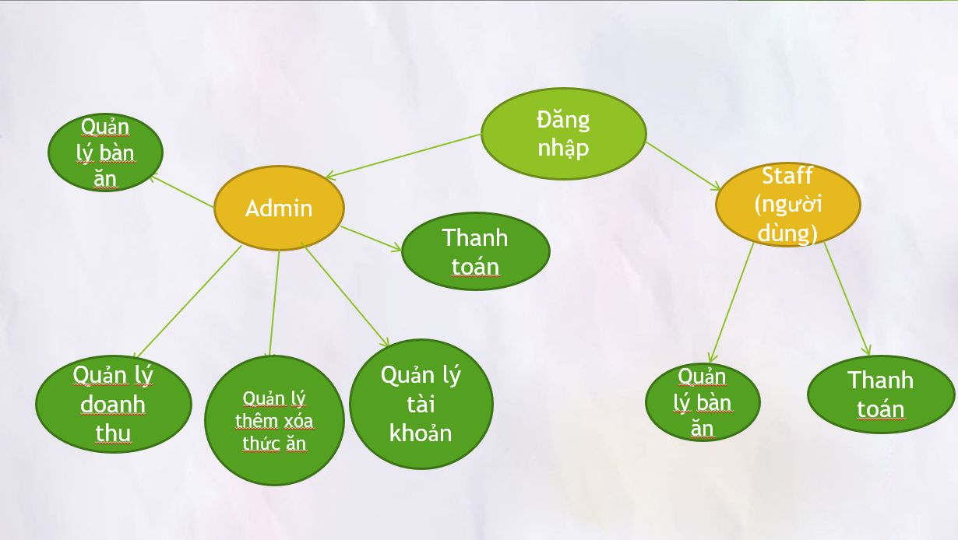

Hình 2.1: Sơ đồ use-case nghiệp vụ

## THIẾT KẾ CƠ SỞ DỮ LIỆU

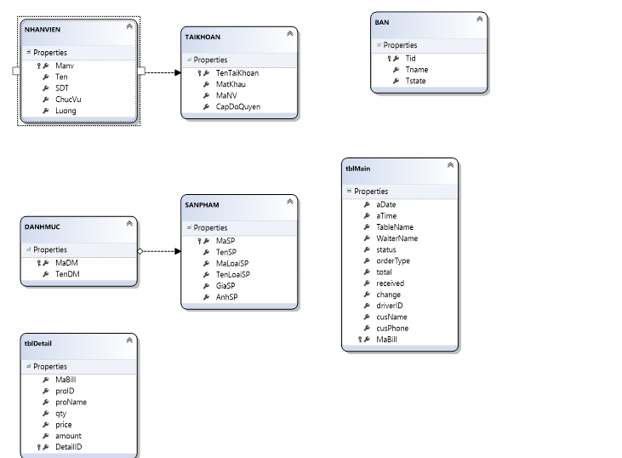

Hình 2.2: Mô hình dữ liệu quan hệ

## THIẾT KẾ Giao diện hệ thống

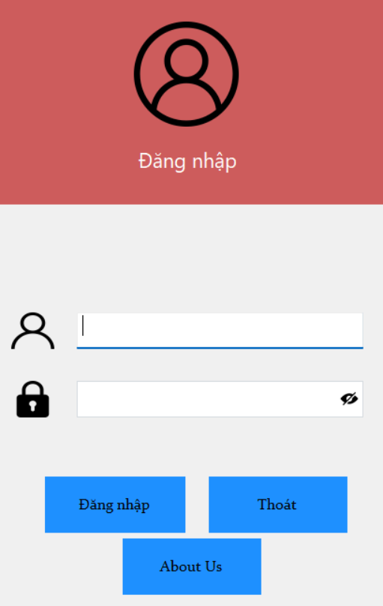

Hình 2.3: Màn hình đăng nhập

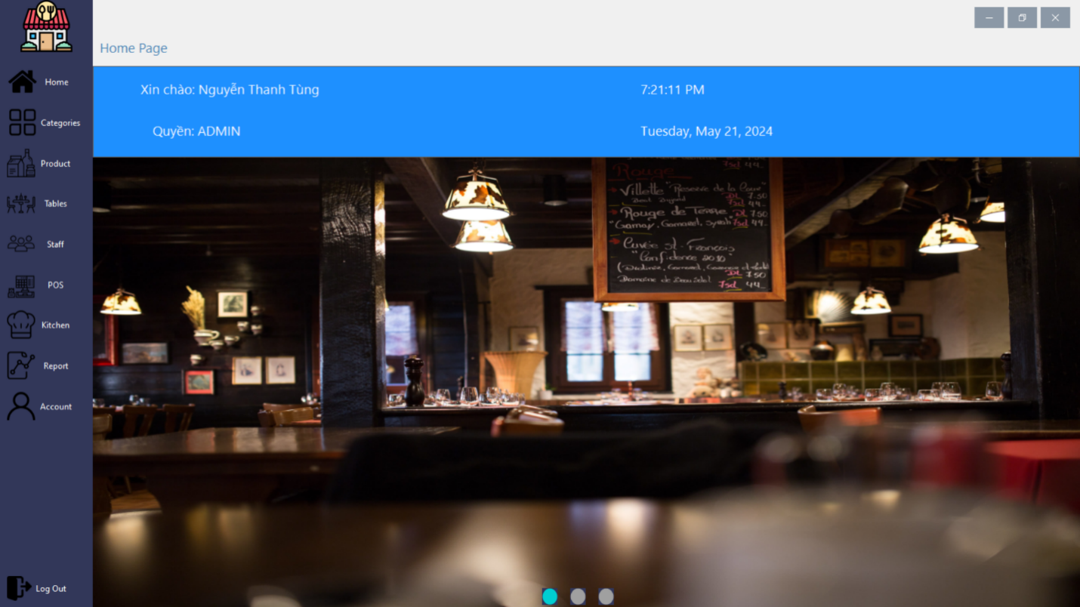

Hình 2.: Giao diện trang Admin

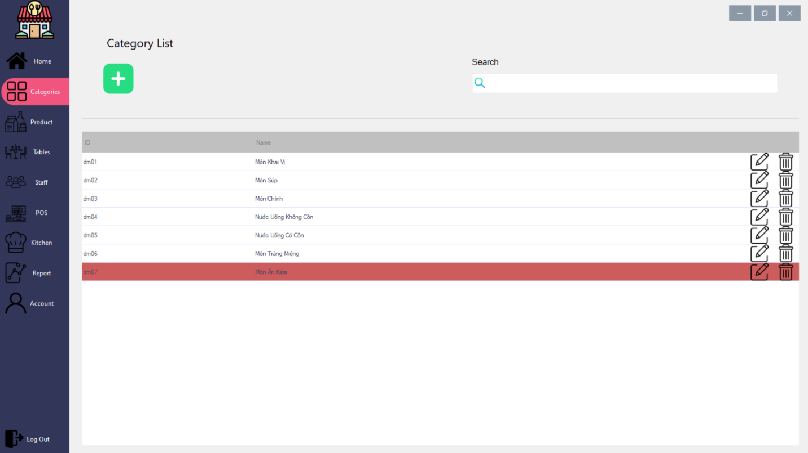

Hình 2.: Giao diện trang Admin /Category

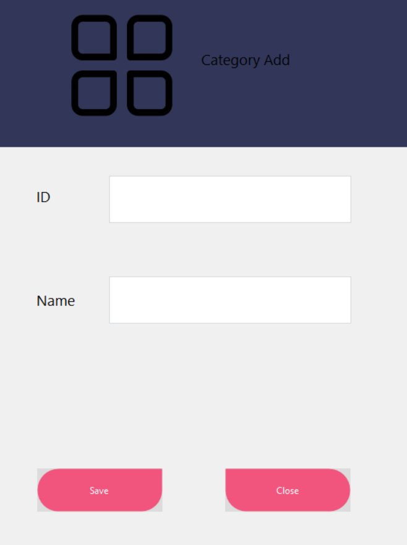

Hình 2.6: Thêm Category

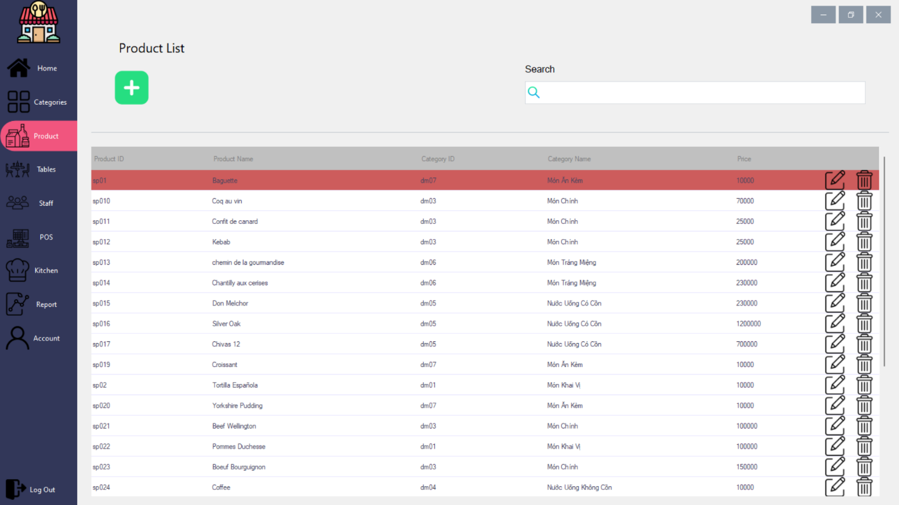

Hình 2.: Giao diện trang Admin /Product

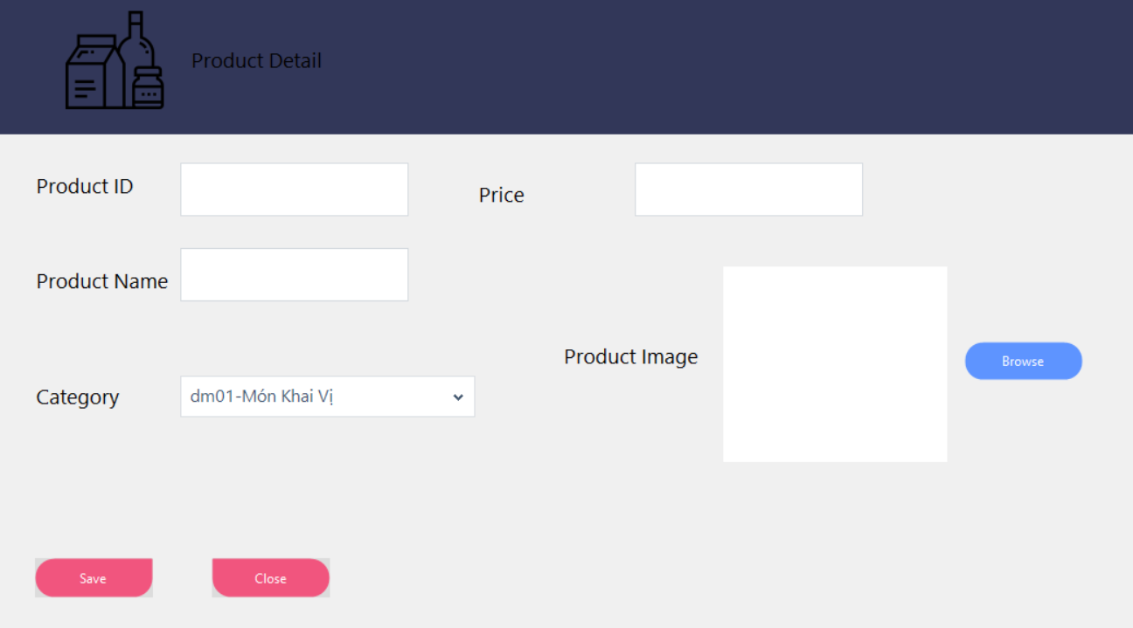

Hình 2.: Thêm Product

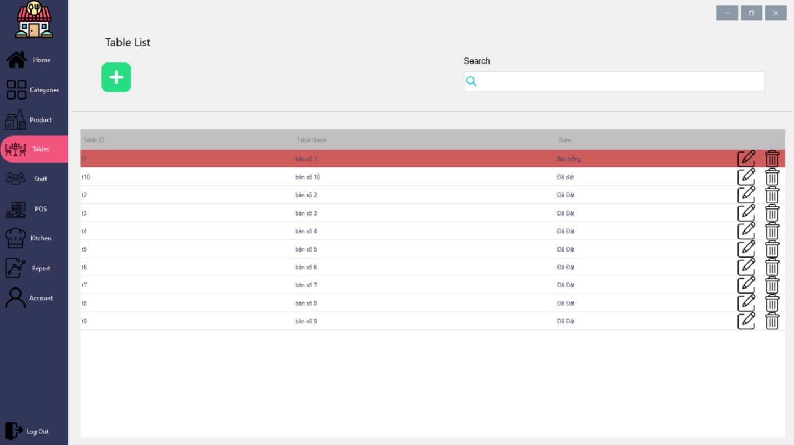

Hình 2.: Giao diện trang Admin /Table

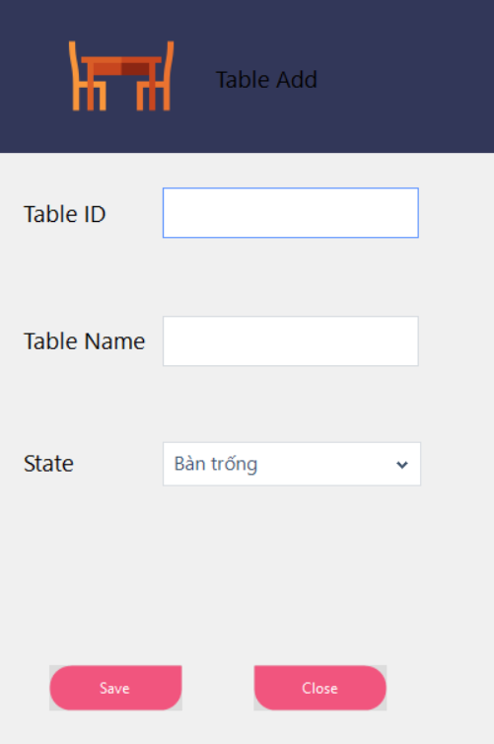

Hình 2.: Thêm Table

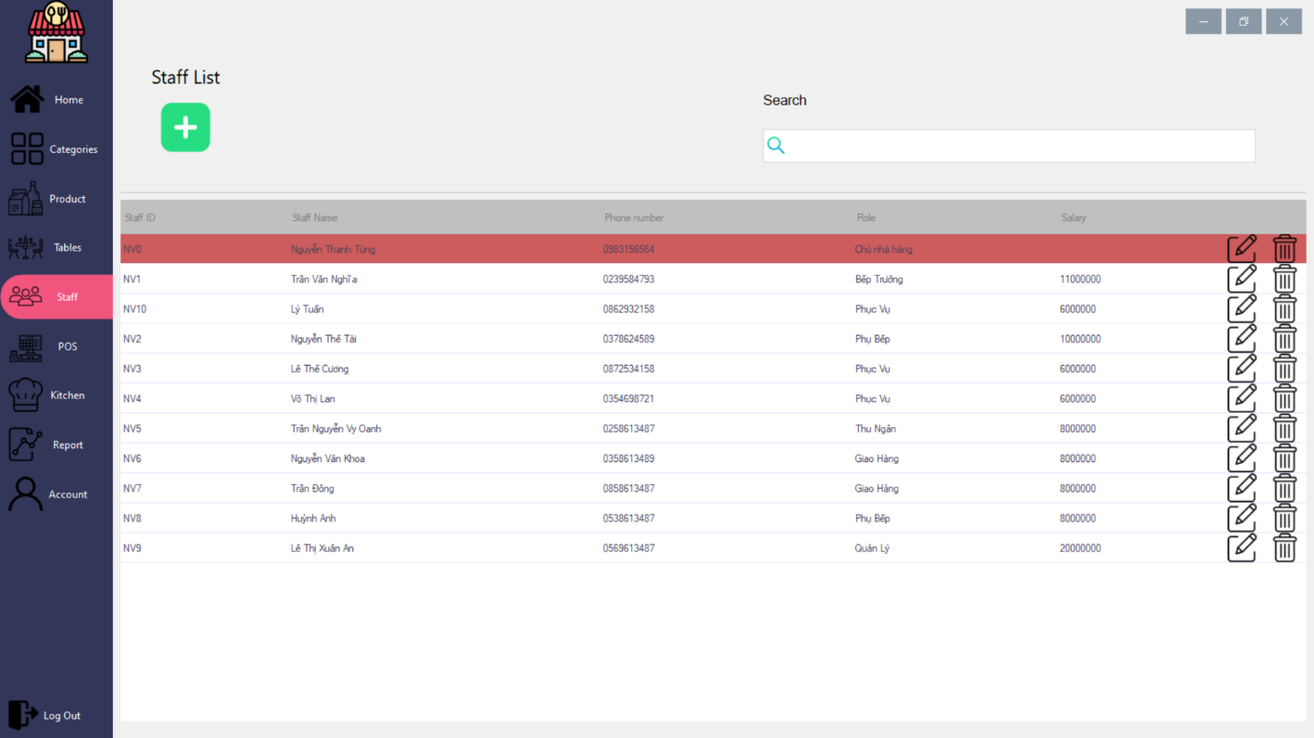

Hình 2.: Giao diện trang Admin /Staff

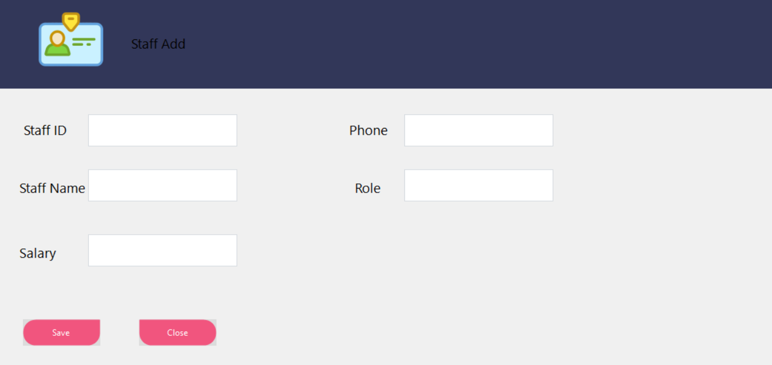

Hình 2.12: Thêm Staff

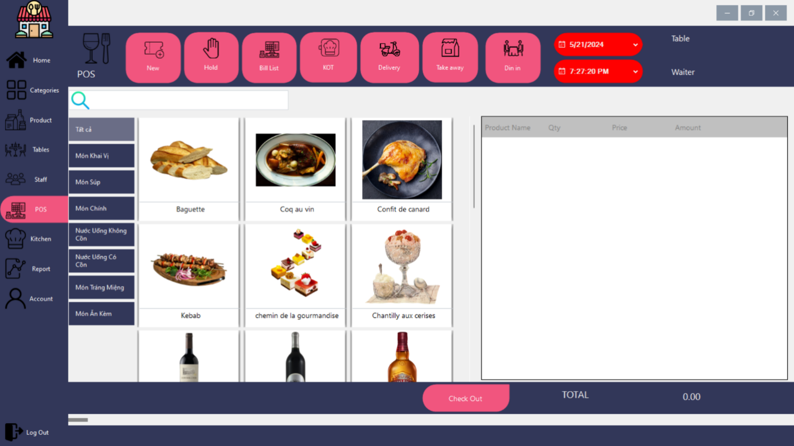

Hình 2.: Giao diện trang Admin /POS

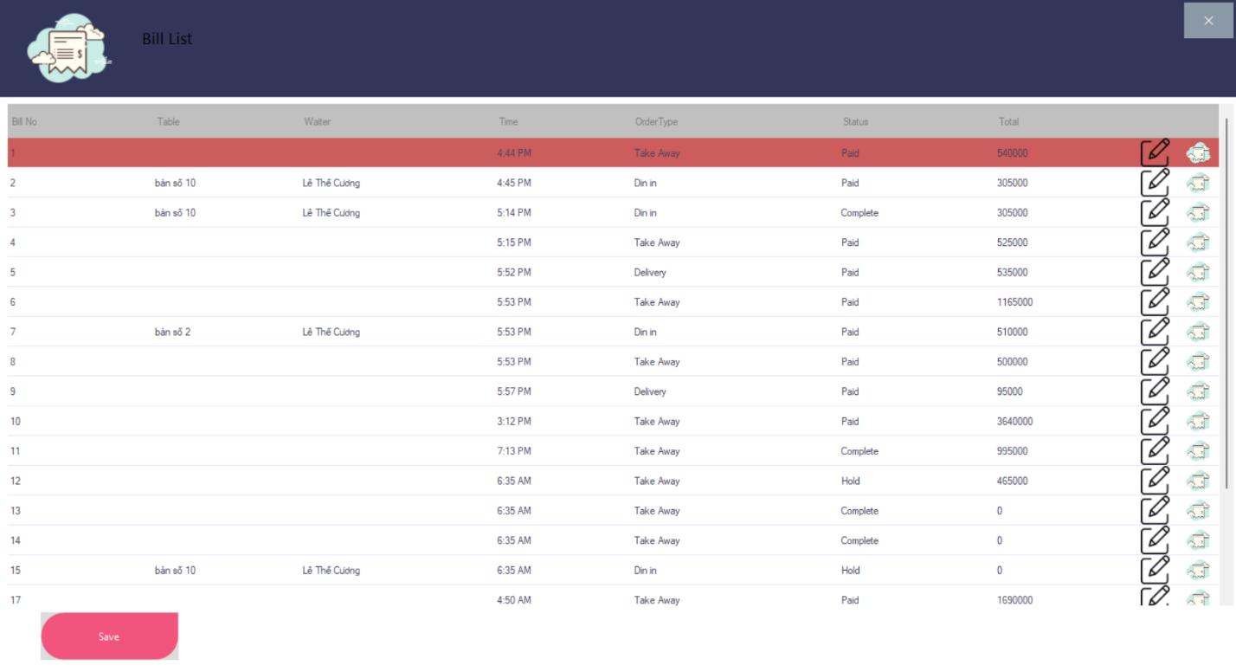

Hình 2.: POS/Bill

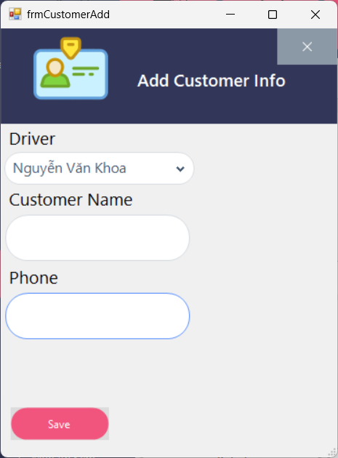

Hình 2.: POS/Delivery

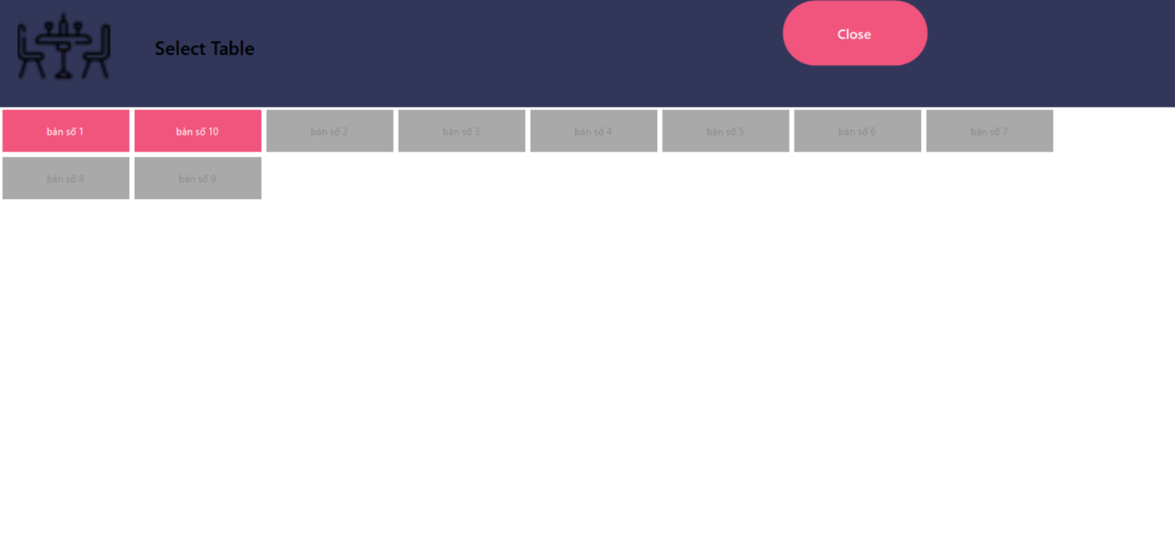

Hình 2.: POS/Din in

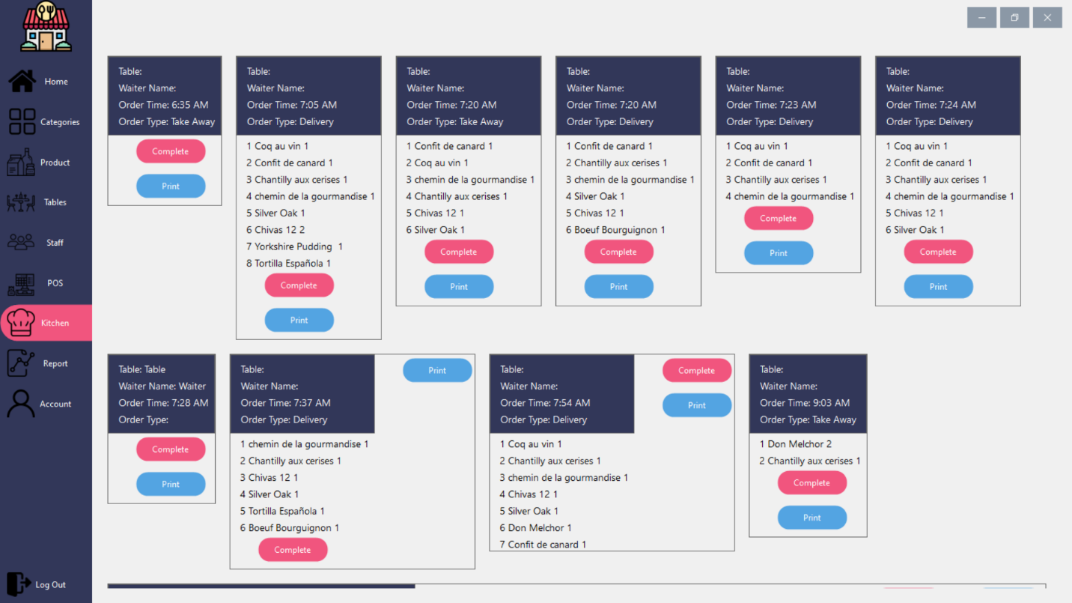

Hình 2.: Giao diện trang Admin /Kitchen

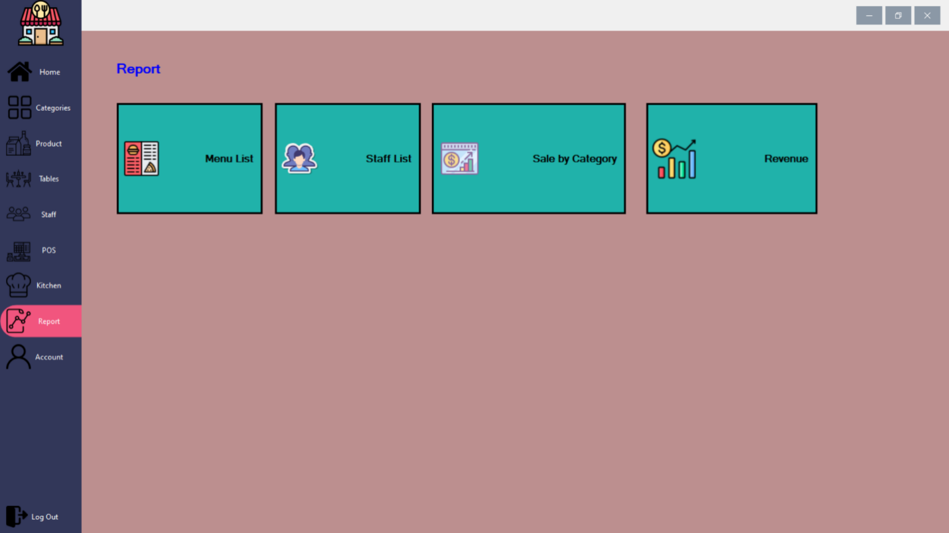

Hình 2.: Giao diện trang Admin /Report

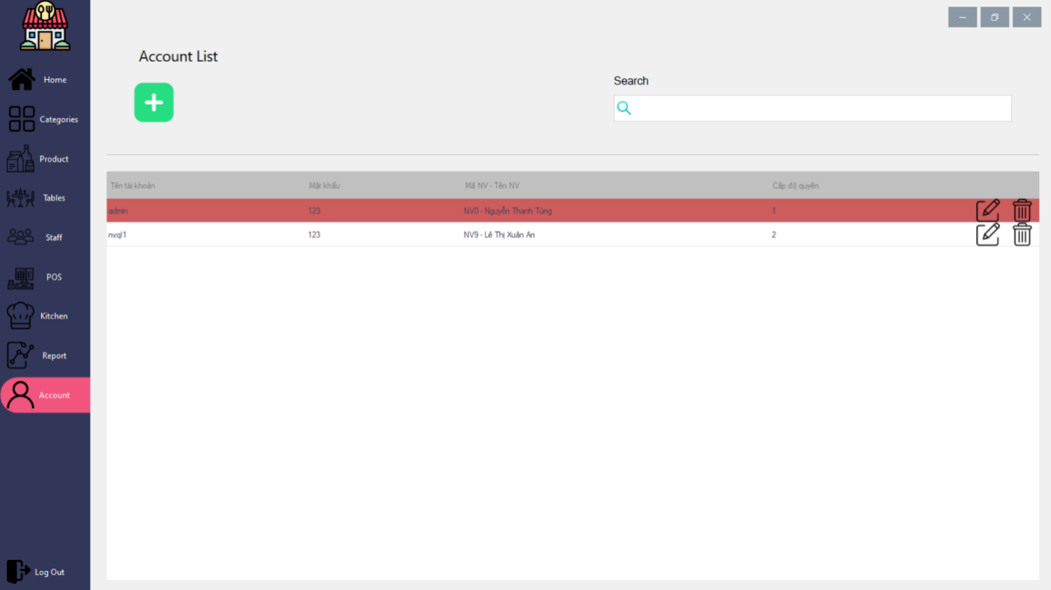

Hình 2.: Giao diện trang Account

## Kết chương

Trong chương này, chúng ta đã đi sâu vào các khía cạnh quan trọng của thiết kế hệ thống quản lý đăng ký nhà hàng. Qua quá trình phân tích và thiết kế, chúng ta đã xác định và làm rõ các yêu cầu chức năng và phi chức năng của hệ thống, từ đó phát triển một kế hoạch chi tiết để xây dựng một hệ thống hiệu quả và đáp ứng nhu cầu của người dùng.

# CHƯƠNG 3.

**CÀI ĐẶT HỆ THỐNG**

## cài đặt cơ sở dữ liệu

Ta tiến hành tạo cơ sở dữ liệu và cài đặt các table, ở đây tạo các table sẽ bao gồm việc tạo khóa chính và khóa ngoại cho các bảng

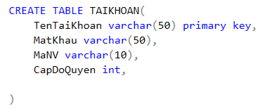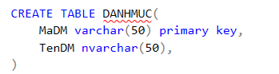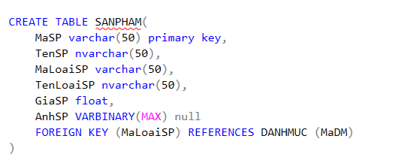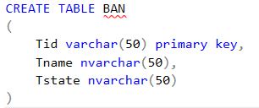

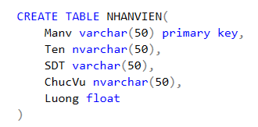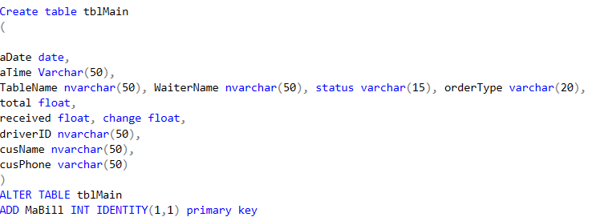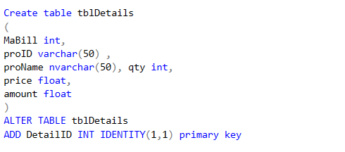

## LINQ phần Tài khoảng

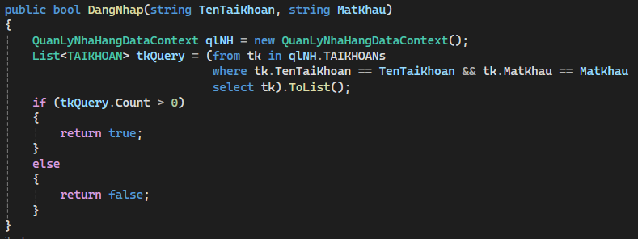

Hình 3.1: Đăng nhập

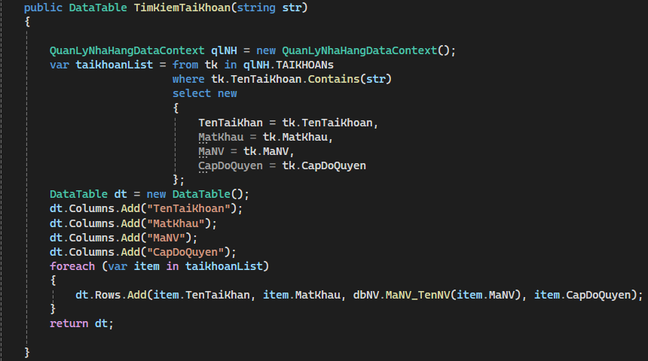

Hình 3.2: Tìm kiếm tài khoản

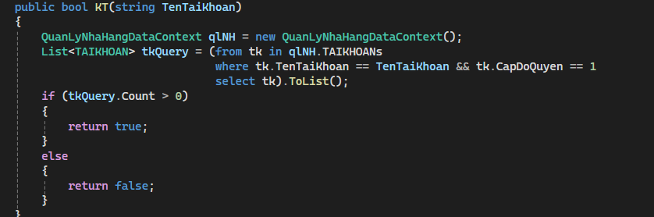

Hình 3.3: Kiểm tra quyền

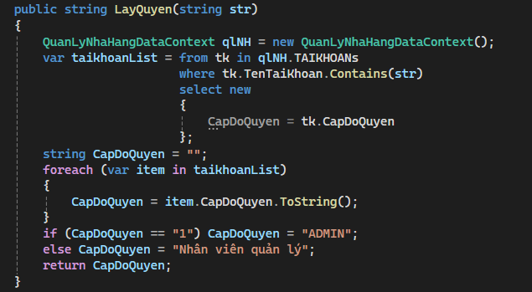

Hình 3.4: Lấy quyền

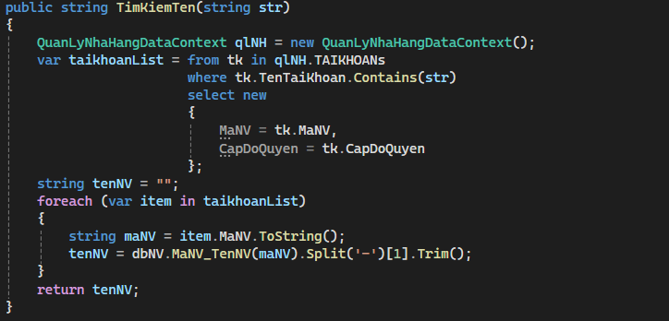

Hình 3.5: Tìm kiếm theo tên

Các phần khác trong ứng dụng quản lý nhà hàng cũng được triển khai tương tự như phần Tài khoản, sử dụng LINQ để truy xuất và thao tác dữ liệu từ cơ sở dữ liệu.

**KẾT LUẬN**

Nhóm đã xây dựng thành công hệ thống quản lí đăng kí nhà hàng cụ thể như sau:

**Về mặt ưu điểm:**

1. Giao diện đơn giản và dễ sử dụng:

* Giao diện của hệ thống được thiết kế đơn giản để tạo ra một trải nghiệm người dùng tích cực. Màu sắc và đồ họa được sử dụng một cách tinh tế để làm cho thông tin trở nên dễ nhìn và dễ hiểu.
* Bố cục trang chính được xây dựng một cách rõ ràng và tổ chức logic, giúp người dùng dễ dàng tìm kiếm thông tin và chức năng cần thiết.

1. Hệ thống đã tăng cường trải nghiệm người dùng bằng cách ối ưu hóa các quy trình hoạt động của nhà hàng. Bằng cách tự động hóa các công việc như quản lý thực đơn, đặt bàn, và đặt món, hệ thống giúp giảm thiểu sai sót và tăng hiệu quả làm việc. Nhân viên sẽ bớt bị áp lực bởi các công việc thủ công, từ đó có thể tập trung vào việc cải thiện chất lượng dịch vụ và trải nghiệm của khách hàng.

**Về mặt khuyết điểm:**

Dù hệ thống quản lý đăng ký nhà hàng mang lại nhiều lợi ích, nhưng cũng tồn tại nhiều hạn chế và thách thức cần được xem xét cẩn thận như khả năng mở rộng, khả năng và chi phí vận hành, bảo mật thông tin,… Việc hiểu rõ và chuẩn bị đối phó với những khuyết điểm này sẽ giúp nhà hàng tối ưu hóa việc sử dụng hệ thống, đảm bảo rằng nó mang lại giá trị thực sự cho người dùng, và đóng góp vào sự phát triển bền vững của nhà hàng.

**Hướng phát triển và mở rộng trong tương lai:**

* **Phát triển thêm các tính năng quản lý:** Quản lý bàn ăn, đặt bàn online, thanh toán online, quản lý khuyến mãi, quản lý thẻ thành viên,...
* **Tích hợp với các hệ thống khác:** Hệ thống bán hàng, hệ thống giao hàng, hệ thống quản lý kho hàng,...
* **Phát triển ứng dụng di động:** Giúp nhân viên và quản lý có thể sử dụng hệ thống mọi lúc mọi nơi.
* **Sử dụng trí tuệ nhân tạo:** Dự đoán nhu cầu của khách hàng, đề xuất các món ăn phù hợp, tối ưu hóa hoạt động của nhà hàng.